Hãy thiết kế form như sau:

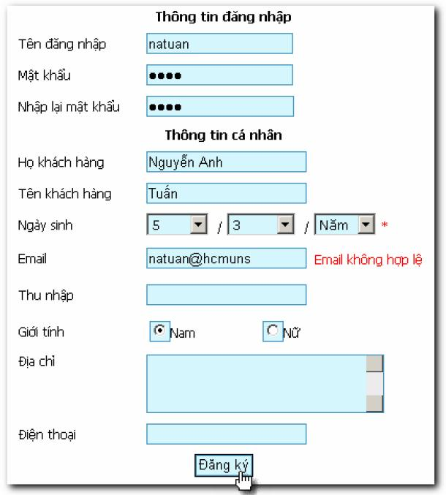

Hãy sử dụng Java Script để validate dữ liệu trên form. Sau đó insert dữ liệu vào bảng khách hàng trong CSDL.

Chú ý: giao diện trên chỉ là tham khảo, sinh viên có thể tự thiết kế giao diện riêng.

